 | Министерство науки и высшего образования Российской Федерации  Федеральное государственное бюджетное образовательное учреждение  высшего образования  «Московский государственный технический университет  имени Н.Э. Баумана  (национальный исследовательский университет)»  (МГТУ им. Н.Э. Баумана)

ФАКУЛЬТЕТ Информатика и системы управления

КАФЕДРА Компьютерные системы и сети (ИУ6)

НАПРАВЛЕНИЕ ПОДГОТОВКИ 09.04.01 Информатика и вычислительная техника

МАГИСТЕРСКАЯ ПРОГРАММА 09.04.01/05 Современные интеллектуальные
программно-аппаратные комплексы.

Отчет

по домашней работе № 1

Название: Влияние обратных связей на поведение систем.

Дисциплина: Системный анализ в управлении

Студент | ИУ6-41М |  |  | И.С. Марчук
 | (Группа) |  | (Подпись, дата) | (И.О. Фамилия)
Преподаватель |  |  |  | Д.А. Миков
 |  |  | (Подпись, дата) | (И.О. Фамилия)

Москва, 2025
Цель: изучение влияния разных типов обратных связей на поведение системы.
Задание:
1. Выполнить системный анализ заданной автоматизированной системы:
- определить её цель и назначение;
- выявить особенности структуры, взаимосвязи компонентов, наличие и тип обратных связей;
- предложить системно-динамическую модель для прогнозирования поведения системы.
2 Построить функциональную модель заданной автоматизированной системы, используя методологию IDEF0.
- Модель должна содержать диаграммы трёх уровней;
- Предложить модель «как должно быть».
В качестве заданной автоматизированной системы используется объект исследования из ВКР.

Ход работы
В качестве заданной автоматизированной системы был взят завод по производству двусторонних печатных плат.

Системный анализ автоматизированной системы:
Цель: автоматизированное производство двусторонних печатных плат с высокой производительностью и минимизацией брака.
Назначение: обеспечение непрерывного, точного и эффективного изготовления ПП, начиная от подачи заказа до выхода готового изделия.

Структура и взаимосвязь компонентов системы
Рисунок 1 – Структурная схема системы
Система состоит из следующих ключевых компонентов (рисунок 1):
- Поток заказов — внешнее задание на изготовление ПП.
- Производственная очередь — буфер входящих заданий.
- Линия обработки (производственные модули):
- сверловка;
- металлизация отверстий;
- нанесение фоторезиста;
- травление;
- нанесение маски и маркировки;
- контроль качества.
- Склад готовой продукции.

Взаимосвязи и типы обратных связей:
Таблица 1 – Взаимосвязи и типы обратных связей
Связь | Тип | Влияние
Заказы → Очередь | Прямая | Рост нагрузки
Очередь → Производство | Ограниченная | Скорость зависит от мощностей
Производство → Склад | Прямая | Рост готовых изделий
Очередь → Заказчики | Обратная (-) | Снижение заказов при долгом ожидании
Склад → Заказчики | Обратная (+) | Увеличение спроса при хорошей доставке

Системно-динамическая модель
Переменные:
Z(t) — количество активных заказов;
Q(t) — длина производственной очереди;
G(t) — количество готовых плат;
P — производственная мощность (шт/день);
$λ$ — средняя интенсивность поступления заказов;
$γ$— коэффициент роста спроса при высоком качестве;
$β$— коэффициент оттока заказов при длинной очереди;
$Q_{crit}$— критический порог очереди.

Формулы:
- Генерация заказов:
$$z_{new}\left(t\right)=λU\left(t\right)$$
2. Обработка:
$$z_{proceed}\left(t\right)=min\left(Q\left(t\right)+z_{new}\left(t\right),P\right)$$
3. Очередь:
$$Q\left(t+1\right)=max\left(Q\left(t\right)+z_{new}\left(t\right)-Z_{proceed}\left(t\right),0\right)$$

4. Готовые изделия:
$$G\left(t+1\right)=G\left(t\right)+Z_{proceed}\left(t\right)$$
5. Качество обслуживания:
$$S\left(t\right)=ⅇ^{-βQ\left(t\right)}$$

6. Изменение активности клиентов:
$$ΔU\left(t\right)=γ⋅U\left(t\right)⋅S\left(t\right)-β⋅U\left(t\right)⋅I\left[Q\left(t\right)>Q_{C}\right]$$
$$U\left(t+1\right)=U\left(t\right)+ΔU\left(t\right)$$

Листинг 1 – программа построения графика в MathLab
% Примерная структура:
t = 0:100;
Q = zeros(size(t));
U = zeros(size(t));
G = zeros(size(t));
U(1) = 50;% Клиенты
Q(1) = 0; % Производственная очередь
G(1) = 0; % Количество готовых плат

% коэффициенты
lambda = 2; % средняя интенсивность поступления заказов
P = 80; % производственная мощность (шт/день);
beta = 0.01; % коэффициент оттока заказов при длинной очереди;
gamma = 0.03; % коэффициент роста спроса при высоком качестве;
Qcrit = 100; % критический порог очереди.

for i = 1:length(t)-1
Znew = lambda * U(i);
Zproc = min(Q(i) + Znew, P);
Q(i+1) = max(Q(i) + Znew - Zproc, 0);
G(i+1) = G(i) + Zproc;
S = exp(-beta * Q(i));
dU = gamma * U(i) * S - beta * U(i) * (Q(i) > Qcrit);
U(i+1) = U(i) + dU;
end

plot(t, Q, t, U, t, G);
legend('Очередь', 'Клиенты', 'Готовые платы');
% legend('Ochered', 'Klienty', 'Gotovie platy');

Проверка работы системы при различных сценариях
Сценарий 1: Идеальный рост – Система успешно справляется с потоком заказов, спрос растёт.
lambda = 1.5;
P = 100;
beta = 0.005;
gamma = 0.05;
Qcrit = 150;
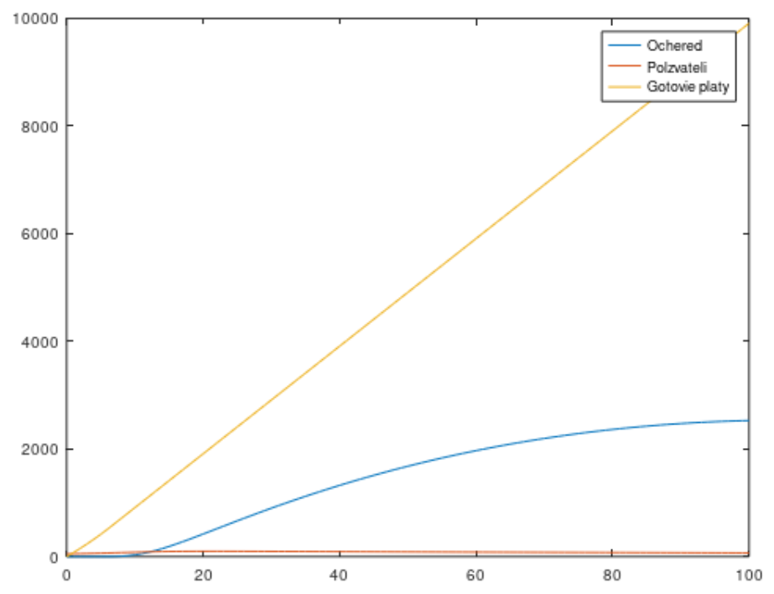
Рисунок 2 – График сценария 1
Очередь остаётся небольшой, пользователи растут, система стабильно загружена.

Сценарий 2: Перегрузка и отток – Очередь растёт быстрее, чем мощность производства → отток заказов.
lambda = 2.5;
P = 70;
beta = 0.02;
gamma = 0.01;
Qcrit = 80;
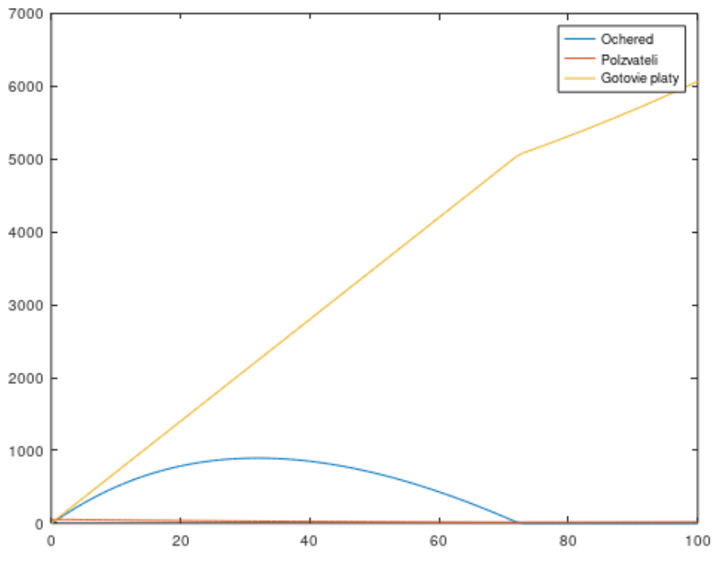
Рисунок 3 – График сценария 2

Результат: Очередь быстро накапливается, заказчики начинают уходить.

Сценарий 3: Колебания спроса (нестабильность) – Система иногда справляется, иногда нет.
lambda = 2;
P = 80;
beta = 0.01;
gamma = 0.03;
Qcrit = 100;
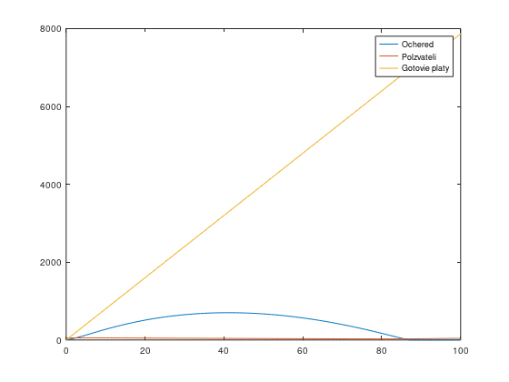
Рисунок 4 – График сценария 3

Результат: Периодические всплески и падения — переходная нестабильная динамика.

Сценарий 4: Переход в насыщение – Система выходит на насыщение, очередь растёт, но потом стабилизируется.
lambda = 2;
P = 85;
beta = 0.015;
gamma = 0.025;
Qcrit = 120;
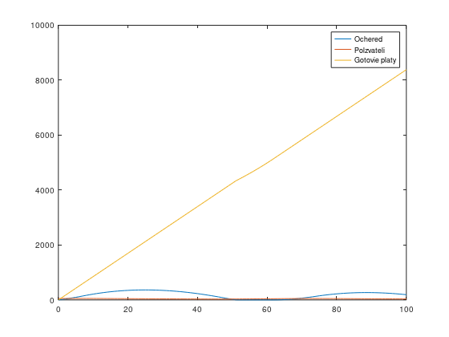
Рисунок 5 – График сценария 4
Результат: Очередь достигает плато, пользователи стабилизируются.

Сценарий 5: Высокий спрос, низкая производительность — система ломается.
lambda = 3;
P = 60;
beta = 0.03;
gamma = 0.01;
Qcrit = 50;
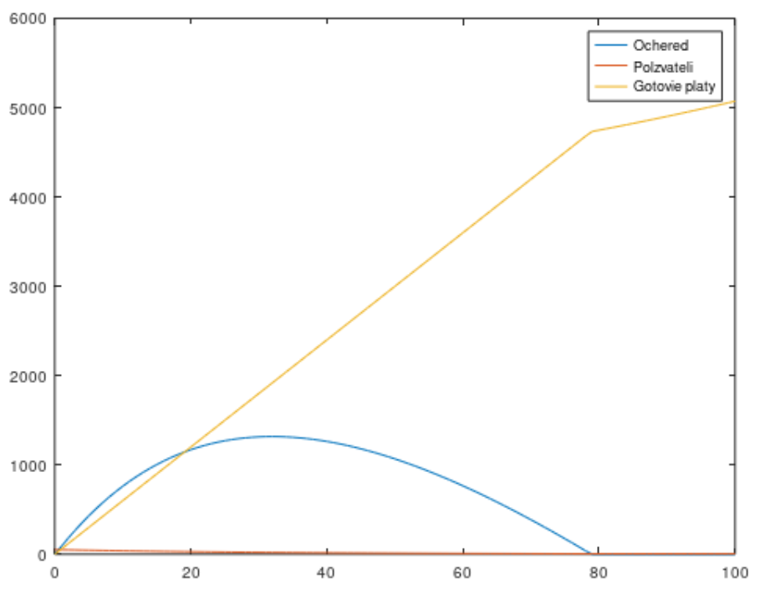
Рисунок 6 – График сценария 5

Результат: Пользователи быстро уходят, очередь бесконтрольно растёт, загрузка падает.

2. Функциональная модель (IDEF0)

Рисунок 7 – A-0 Контекстная диаграмма
Функция: Производство двусторонних ПП
- Входы: заказы, материалы, тех. документация
- Выходы: готовые платы
- Управление: производственные нормы, график
- Механизмы: станки, персонал, ERP-система

Рисунок 8 – A0 Первый уровень (декомпозиция)

1. A1 — Принятие заказа
2. A2 — Подготовка производства
3. A3 — Выполнение производственного цикла
4. A4 — Контроль качества и упаковка
5. A5 — Отгрузка
Рисунок 8 – Выполнение производственного цикла
A3 Второй уровень
1. A3.1 — Сверловка
2. A3.2 — Металлизация
3. A3.3 — Ламинирование
4. A3.4 — Травление
5. A3.5 — Нанесение маски и маркировки

3. Модель «Как должно быть» (TO-BE)
Улучшения:
- Внедрение цифрового двойника производственной линии (для мониторинга и предиктивной аналитики).
- Добавление AI-планирования очереди для приоритезации заказов.
- Интеграция с MES-системой для полной автоматизации учета и аналитики.

Дополнения в IDEF0:
A6 — AI-модуль планирования
A7 — Сбор и анализ данных в реальном времени
A3.6 — Автоматическая корректировка маршрута при сбоях

Вывод
В процессе выполнения домашней работы была изучена методология моделирования функциональных моделей системы IDEF0 и выполнены на 3 уровнях представления, была выполнена модель «as-is». В результате было выполнены следующие шаги: определение цели системы и ее назначения; выявление особенности структуры, взаимосвязей компонентов и типов связей.

